19101185 강동현 데이터분석 Assignment 11

1. 이 문제는 2차원의 hyperplanes을 포함한다.

(a). 1 + 3X1 - X2 = 0 hyperplanes을 그리고 1 + 3X1 - X2 > 0과 1 + 3X1 - X2 < 0 을 나타내는 문제이다.

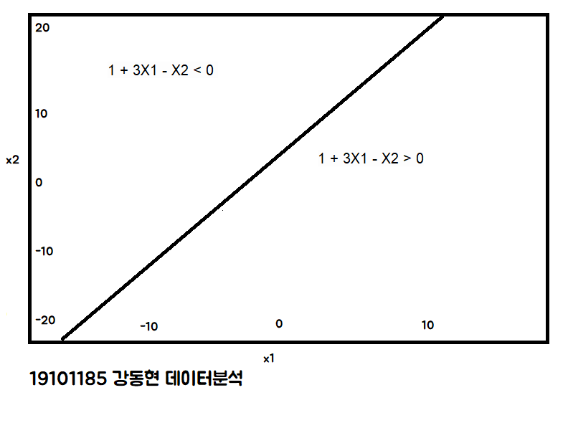

(b). 같은 공간에 -2 + X1 + 2X2 = 0 를 그리고 , -2 + X1 + 2X2 > 0과 를 나타내는 문제이다.

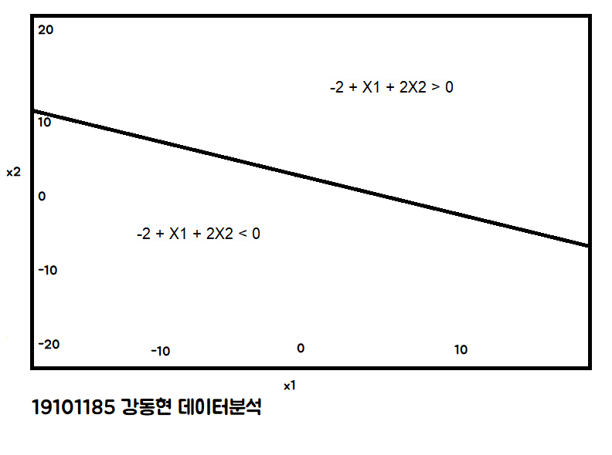

2. 우리는 p=2 차원 linear decision boundary β0+β1X1+β2X2 = 0 을 보았다. 문제에서는 non-linear decision boundary에 대해서 살펴본다.

(a). (1 + X1)^2 + (2 − X2)^2 = 4 커브를 그려라

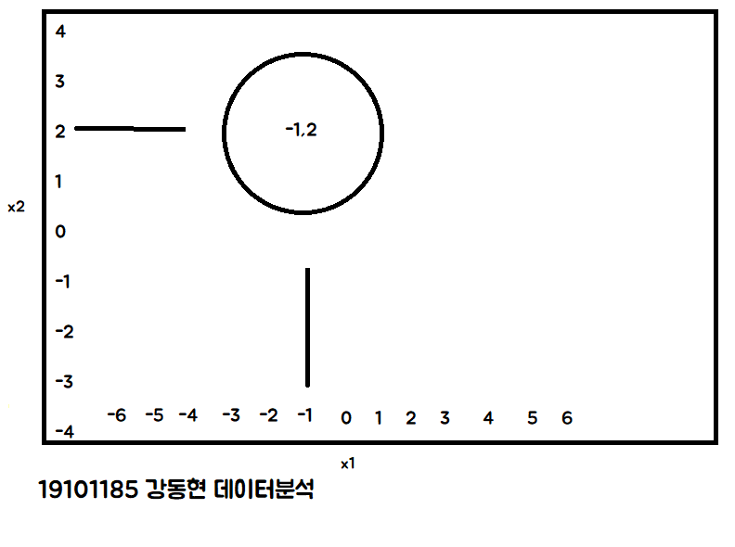

(b). 스케치에 (1 + X1)^2 + (2 − X2)^2 > 4,와 (1 + X1)^2 + (2 − X2)^2 ≤ 4 를 표시하는 문제이다.

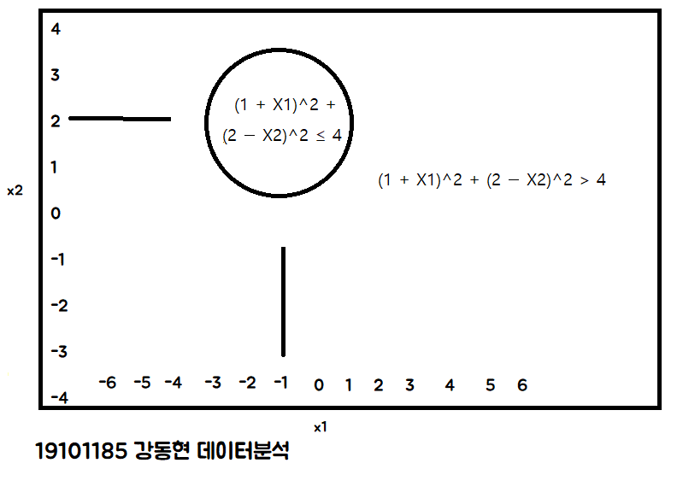

(c). (1 + X1)^2 + (2 − X2)^2 > 4 을 만족하면 blue로 아닌 경우 red로 분류한다면 (0, 0) , (−1, 1) , (2, 2) , (3, 8) 은 각각 어떻게 분류될지 구하는 문제이다.

(0,0) -> 1 + 4 > 4 이므로 blue 이다.

(-1,1) -> 0 + 1 < 4 이므로 red 이다.

(2.2) -> 9 + 0 > 4 이므로 blue 이다.

(3,8) -> 16 + 36 > 4 이므로 blue 이다.

(d). (c)에서 구한 decision boundary 가 not linear 한지 그리고 X1 , X2 뿐만 아니라 X1^2 , X2^2 을 고려한 decision boundary 가 linear 한지 말하는 문제이다.

(c)에서의 decision boundary는 원형으로 나왔으므로 linear 하지 않다. 또한 X1^2 과 X2^2을 고려한 decision boundary 역시 (c)번의 식을 전개하면 X1^2 과 X2^2이 포함된 상태로 나온다. 따라서 (c)번과 같이 decision boundary는 linear 하지 않다고 말할 수 있다.